**UNIT 12: A VACATION ABROAD**

**Lesson 5: Language focus**

Mục tiêu: Sau khi hoàn thành bài học, HS có thể:

* Nhận biết và sử dụng thì quá khứ tiếp diễn
* Dùng thì quá khứ tiếp diễn với “when” và “while”
* Dùng thì hiện tại tiếp diễn với “always” với mục đích than phiền, phàn nàn về 1 điều gì đó

Trọng tâm ngôn ngữ:

* Cấu trúc thì quá khứ tiếp diễn:

S+ was/ were+ V-ing

- Cấu trúc thì quá khứ tiếp diễn với while

While + S+ was/ were+ V-ing

* Cấu trúc thì quá khứ đơn với when

When + S + V2/ Ved

* Cấu trúc thì hiện tại tiếp diễn với “always”

S+be(am/is/are) + always+ V+ing

Kỹ năng cần đạt:

* HS có thể dùng thì hiện tại tiếp diễn và thì quá khứ tiếp diễn để đặt câu

Nội dung bài học:

UNIT 12: A VACATION ABROAD

Lesson 5: Language focus

I/ Grammar point 1:

_ The past progressive ( thì quá khứ tiếp diễn)

* Cách dùng: Thì quá khứ tiếp diễn dùng để diễn tả 1 sự việc xảy ra tại 1 thời điểm cụ thể trong quá khứ
* Form( cấu trúc): S+was/were+ V+ing+ time

ex: Minh was having dinner at 6p.m last night.

Exercise 1: **Look at the pictures. Say what each person was doing at eight o'clock last night.**

**(Hãy nhìn tranh và nói mỗi người trong tranh đang làm gì vào lúc 8 giờ tối qua.)**

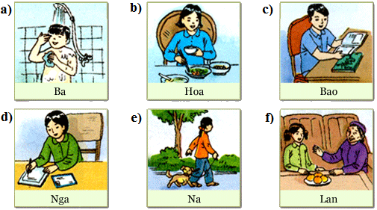

a) Ba was taking a shower at eight o'clock last night.

**Gợi ý:**

**a)** Ba was taking a shower at eight o'clock last night.

**b)** Hoa was eating (dinner) at eigh o'clock last night.

**c)** Bao was reading a comic at eight o'clock last night.

**d)** Nga was writing a letter at eight o'clock last night.

**e)** Na was walking her dog at eight o'clock last night.

**f)** Lan was talking to her grandmother at eight o'clock last night.

II/ Grammar point 2:

- Cấu trúc thì quá khứ tiếp diễn với while

While + S+ was/ were+ V-ing

* Cấu trúc thì quá khứ đơn với when

When + S + V2/ Ved

**2. Look at the pictures. Then match the half-sentences in column A to those in column B. Write the full sentences in your exercise book.**

**(Hãy nhìn tranh sau đó ghép nửa câu ở cột A với nửa câu ở cột B làm thành câu đầy đủ vào vở bài tập.)**

a) The Le family was sleeping when the mailman came.

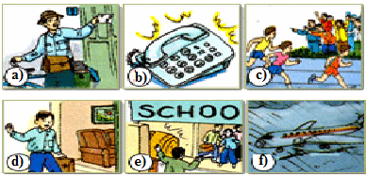

|  |  |
| --- | --- |
| **A** | **B** |
| **a.** The Le family was sleeping | **A.** when the plane got to Ha Noi. |
| **b.** While Hoa was eating, | **B.** when Tuan arrived home. |
| **c.** When Nam won the race, | **C.** when the mailman came. |
| **d.** Mrs. Thoa was cooking | **D.** the school drum was sounding. |
| **e.** When Lan arrived at school, | **E.** the crowd was cheering. |
| **f.** It was raining | **F.** the phone rang. |

**Gợi ý:**

**a.** The Le family was sleeping when the mailman came.

**b.** While Hoa was eating, the telephone rang.

**c.** When Nam won the race, the crowd was cheering.

**d.** Mrs. Thoa was cooking when Tuan arrived home.

**e.** When Lan arrived at school, the school drum was sounding.

**f.** It was raining when the plane got to Ha Noi.

II/ Grammar point 3:

* Cấu trúc thì hiện tại tiếp diễn với “always”

S+be(am/is/are) + always+ V+ing

* Dùng thì hiện tại tiếp diễn với “always” với mục đích than phiền, phàn nàn ai đó về 1 điều gì đó

**3. Look at the pictures. Write the sentences. Say what the people are always doing.**

**(Hãy nhìn tranh rồi viết thành câu để nói những người trong tranh thường luôn làm gì.)**

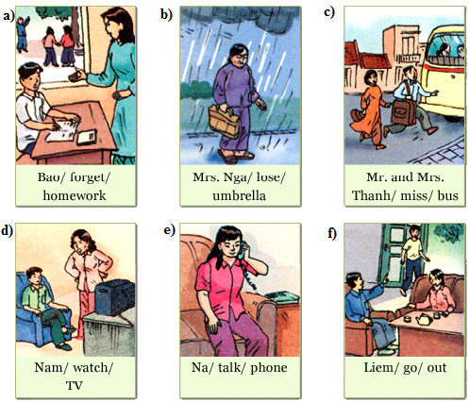

Ex: Bao is always forgetting his homework.

**b)** Mrs. Nga is always losing her umbrella.

**c)** Mr. and Mrs. Thanh are always missing the bus.

**d)** Nam is always watching TV.

**e)** Na is always talking on the phone.

**f)** Liem is always going out.